三级子站的建立（子站）

- 进入站点编辑状态

三级子站的创建和二级子站，并没有什么差别；
唯一不同的是，选择站点归属；站群后台----点击此站点编辑：
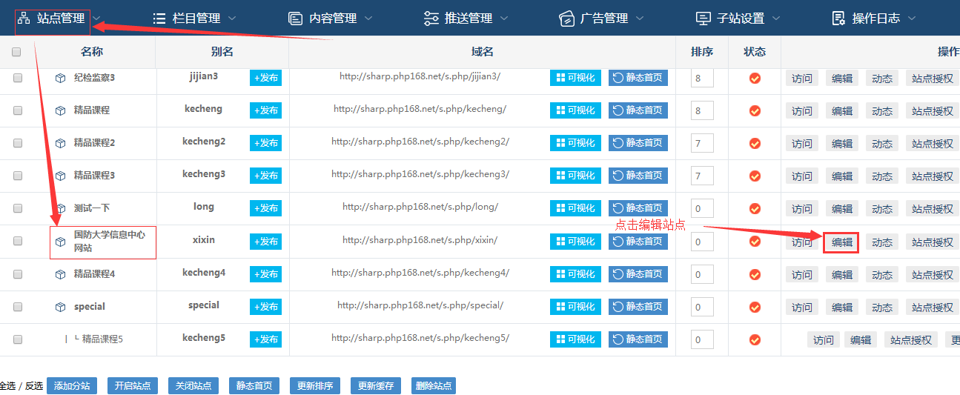

- 选择三级站点归属

A：选择属于某个子站（比如院系3），建立的站点就是三级站点：
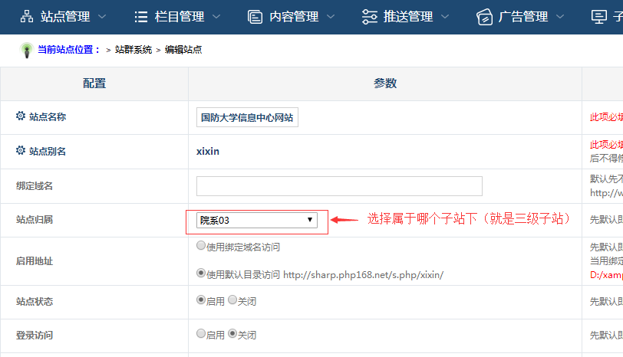

然后点击提交，三级站点就建立好了！我们可以将站点在二级站点和三级站点直接自由切换！

- 二级站点归属是什么样的呢

A：如果此处显示这样，默认属于二级站点类别：

